Конспект организованной образовательной деятельность

« Снеговик»

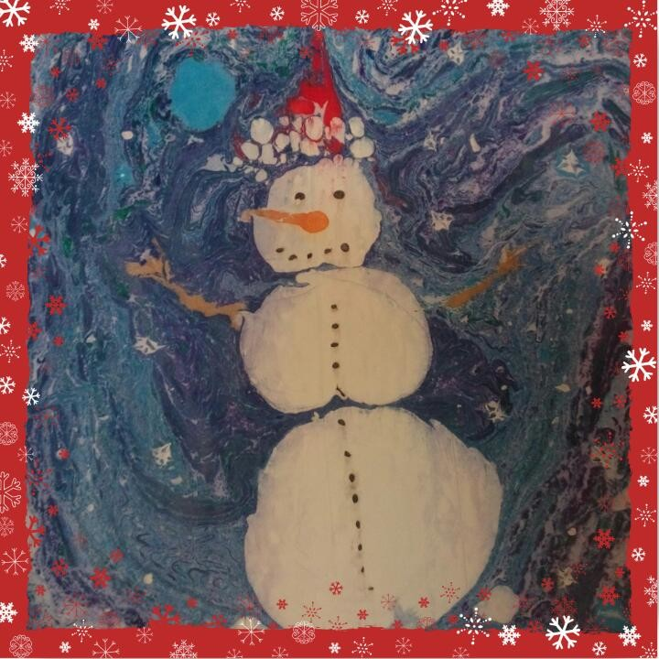

Цель :
Развивать творческие способности детей посредством нетрадиционного рисования Эбру
Образовательная область: художественно-эстетическое развитие (рисование).
Задачи:
1 Осваивать способ создания знакомого образа на воде посредством красок и инструментов. Стимулировать интерес к экспериментированию в работе; включать в оформление работы «бросовый» материал для создания необычных поверхностей в изображаемом объекте.
2 Развивающие: развивать восприятие цвета, внимание, память, мышление, творческое воображение, фантазию, эстетический вкус.
3 Воспитывать чувство удовлетворения от хорошо и красиво сделанной поделки, реализации
конструктивного замысла.
Материал для занятия:
кисти;
акриловые краски;
палитры;
палочки;
емкости с водой;
жидкость (на основе крахмала);
бумага акварельная;
салфетки сухие и влажные.
игрушка снеговик.
Ход деятельности:
Организационная часть.
Чтением стихотворения Е. Трутневой.
Что такое за окном?
Сразу в доме посветлело!
Это снег лежит ковром,
Самый первый, самый белый!
Вот о чем всю ночь свистел
За моим окошком ветер!
Он про снег сказать хотел
И про то, что зиму встретил.
- Снег укрыл не только землю, но и крыши домов, и деревья. Стало светло и очень красиво. И вам, дети, теперь найдется, чем заняться на улице. А скажите, какие зимние забавы вы знаете?
- На коньках можно кататься, на лыжах ходить по снегу, играть в снежки, строить снежную
Педагог предлагает послушать загадку:
Меня не растили, из снега слепили.
Вместо носа ловко вставили морковку.
Глаза — угольки, губы — сучки,
Холодный, большой, кто я такой?
- Снеговик.
- А почему он так называется?
- Потому что его лепят из снега.
- А каким образом это делают?
- Скатывают из снега комки, ставят один на другой, а потом украшают.
- Скажите, а комки, из которых составляют снеговика, одинаковые по величине или разные?
- Комки разные: внизу – самый большой, на него ставится поменьше, а наверху, где голова, —
самый маленький.
- Верно. Дети очень любят лепить снеговиков. Так иногда увлекаются, что забывают обо всем
на свете. Послушайте, как это произошло с детьми из стихотворения А. Барто:
Мы не ели, мы не пили,
Бабу снежную лепили...
Улыбаясь, как живая,
В парке, в тишине,
Встала баба снеговая
В белом зипуне.
Но темнеет — вот досада! —
Гаснет свет зари,
По домам ребятам надо,
Что ни говори!
Вдруг нахмурилась Наталка,
Ей всего лет пять,
Говорит: — Мне бабу жалко,
Что ж ей тут стоять?..
Мы не ели, мы не пили,
Бабу новую слепили.
Скоро стихнет звон трамвая
И взойдет луна,
Наша баба снеговая
Будет не одна.
Мы тоже сегодня будем лепить снеговиков, только с помощью кисточек, палочек и специальной воды. Правильно , мы будем их рисовать на воде в технике Эбру. А чтобы они у вас получились правильной формы, необходимо потренироваться и размять руки для работы.
Физкультурная минутка
Дети выходят из-за столов и выполняют движения в соответствии с текстом стихотворения.
Снега мы возьмем немножко,
Слепим мы снежки в ладошках.
Дружно ими побросались,
Наши руки и размялись.
А теперь пора творить,
Бабу снежную лепить.
Ком за комом покатили,
Друг на друга водрузили,
Сверху третий малый ком,
Снег стряхнули с рук потом.
Практическая часть.
Делаем фон используя несколько цветов: синий, черный.
Теперь снеговики Ставим точки-круги. Толщину палочки для работы можно выбирать любую. Я предлагаю, нижний круг начинать самой толстой. Окунаем её в белый цвет и в нижней части фона ставим точку, палочку немного держим на поверхности.
Такую процедуру повторяем несколько раз, чтобы круг стал диаметром 5-7 см. Под кружком обязательно оставляем место на случай большей растяжки круга, а также для ног снеговика.
Если белый цвет будет растягиваться медленно (зависит от фона, жидкости и самого белого цвета), то в палитре создаём бледно-голубой цвет: в белый добавляем на кончике палочки синий. Затем этой же или более тонкой палочкой создаём второй круг – туловище снеговика.
Этим же цветом над первым кругом ставим точку на расстоянии до одного сантиметра.
Затем более тонкой палочкой ставим третью точку над вторым кругом. Точку ставим также на маленьком расстоянии от круга.
Делаем снеговику «ручки» и «ножки». Маленькой палочкой ставим белые точки диаметром 1-2 см: 2 точки в верхней части второго круга и 2 точки в нижней части самого нижнего круга. Точки ставим на расстоянии 0,2-0,6 см от больших кругов.
Оживляем лицо снеговика. Чтобы нарисовать заметную морковку, лицо снеговика немного «развернём». Для этого точки-глазки ставим не симметрично относительно середины, а со смещением вбок, например, один в середине, другой справа (слева) от него.
Улыбку снеговику делаем либо линиями в разные стороны из одной точки,
Заключительная часть.
Педагог вместе с детьми любуется выполненными работами, хвалит детей за проявление
фантазии и внесение в работу дополнений (ягод рябины на дереве, птиц, тучек на небе, из которых идет снег, белого зайца и т.д.).
- Дети, а что случится со снеговиком, если его внести в теплую комнату?
- Он растает.
Педагог в заключение предлагает послушать стихотворение Ф. Грубина:
Белая зима. Все в инее.
Снежная баба от стужи синяя.
Ни обеда не ест, ни ужина.
– Снежная баба, ты простужена?
— Что ты, чудак, тепла мне не нужно!
С синею стужей живу я дружно.
Что же лучше мороза да инея?
Земля белая, небо синее.

